第２章 前線とまわりの天気の変化
この単元の目標
・天気図や気象衛星の雲画像などから、天気が急変するのはなぜか考えよう。

(1) 連続する３日間（2009年3月21日～23日）の雲画像（左図）と雨雲画像（右図）から、自分の住む地域の天気の変化を読み取ろう。【思】
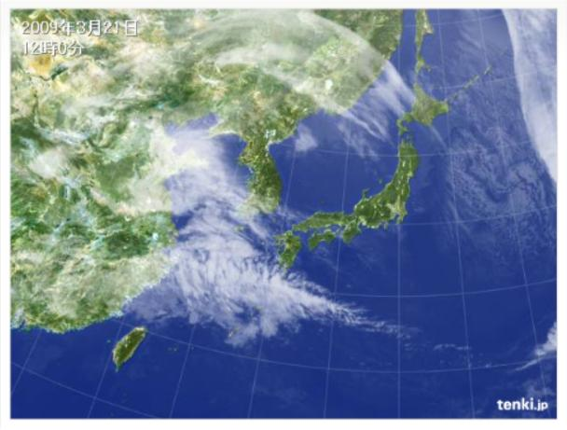
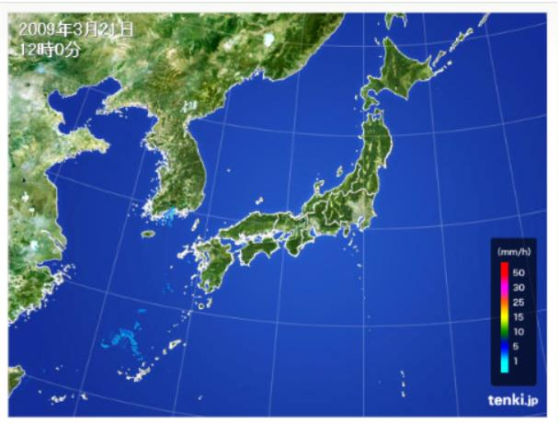

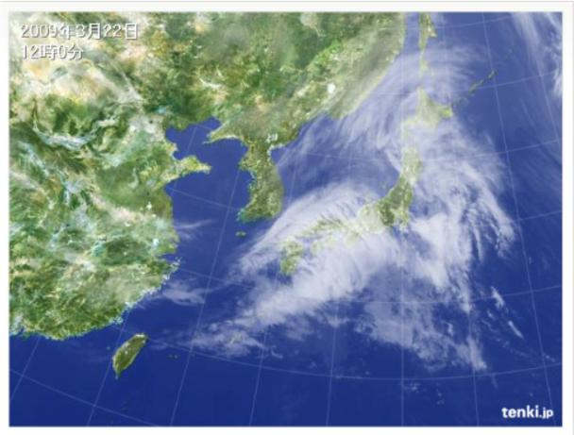
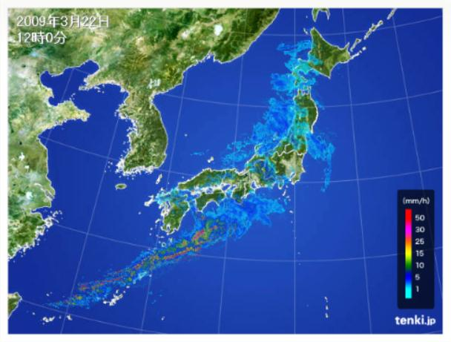

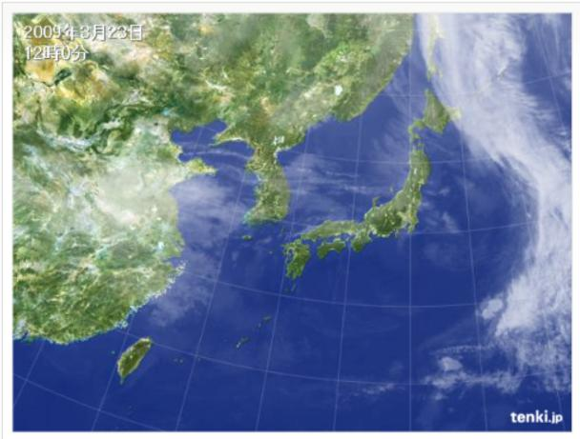
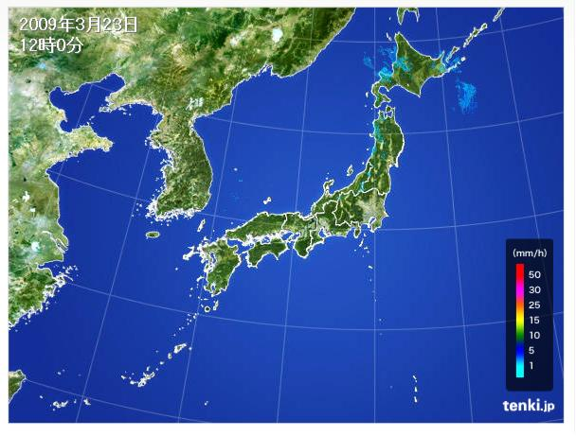

画像の出典 tenki.jp（ http://tenki.jp/past/）
【東京】2009年３月２１日は雲もなく、よく晴れていたと予想される。
２２日は雲におおわれ、雨が降っていたと予想される。
２３日は薄い雲が広がっているものの、雨は降っていなかったと予想される。

(2) 雲画像や天気図を集めて、日にち順に並べて、パラパラマンガを作ろう。【技】

この時間の自己評価
 | ・分かったことを書こう。
 | ・十分に理解できなかったことや、疑問として残ったことがあったら書こう。
 | ・授業の感想を書こう。 |  |  |  |  |  |  | 評 価
 |  |  |  |  |  |  |  | 自然事象への関心・意欲・態度 |  |  |  |  |  |  |  |  | 検印欄
 |  |  |  |  |  |  |  | 科学的な思考・表現
 |  |  |  |  |  |  |  | 観察・実験の技能
 |  |  |  |  |  |  |  | 自然事象についての知識・理解
月 |  | 日 | 曜 | 年 | 組 |  | 番 |  | 氏名
 |  |  |  |  |  |  |  |  |  | ２ | － | ４ | － |  | ２ | － |  | １ | － | １

衛星雲画像から天気の変化を知ろう

(1) 2007年３月２日から４日間の衛星雲画像を、台紙にはりつけよう。
① 画用紙を８等分して、台紙をつくる。

② 雲画像を切りとる。
ていねいに切り取ろう！

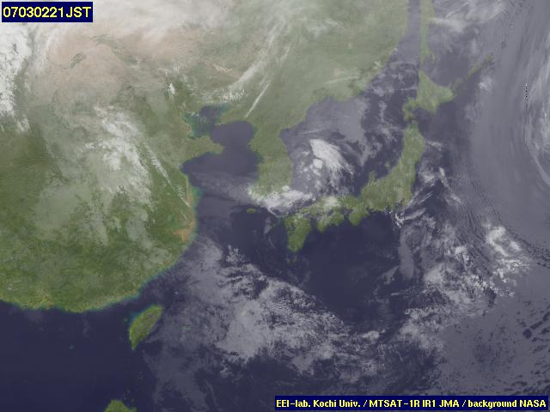
③ 雲画像を台紙にはりつける。

④ 台紙を重ねてホッチキスでとめる

２～３mm
ずらしてとめる。

 | 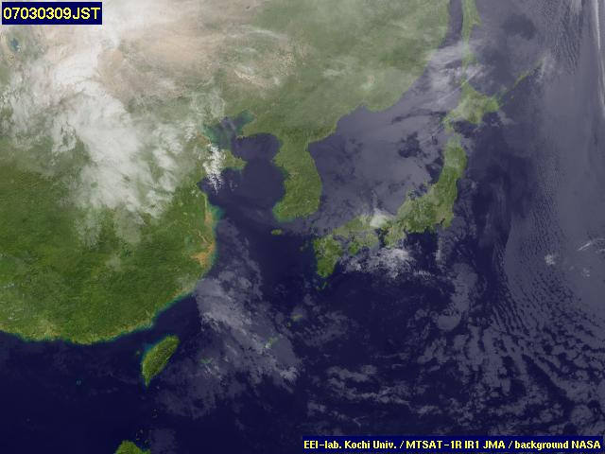
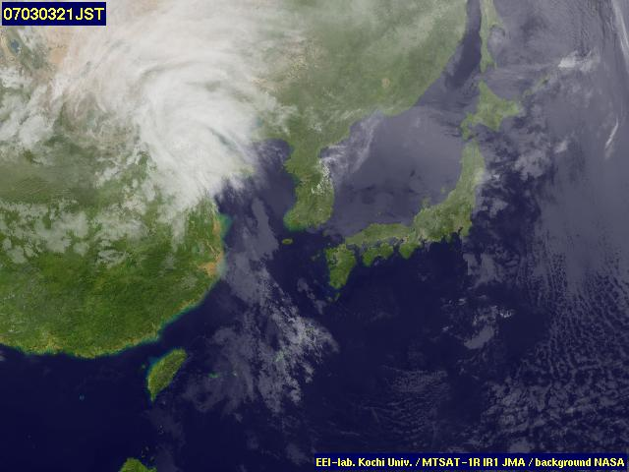 | 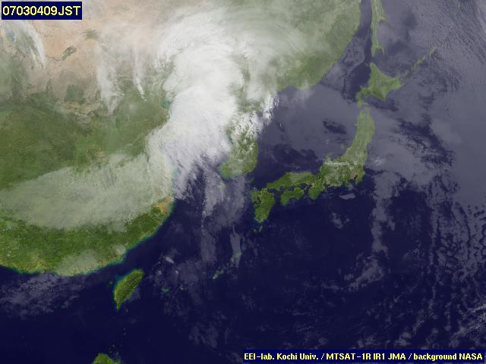
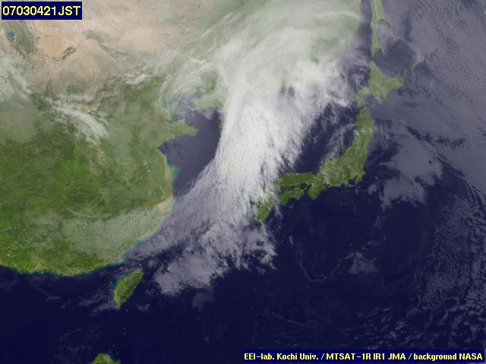 | 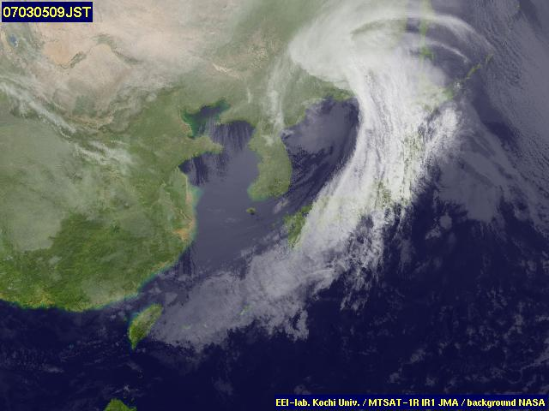
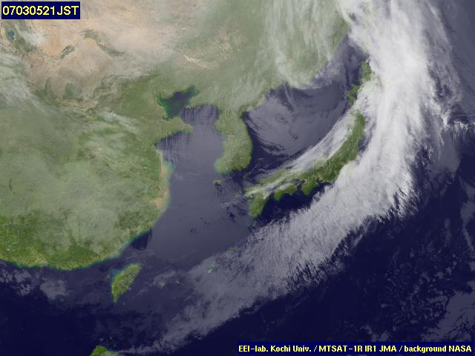 | 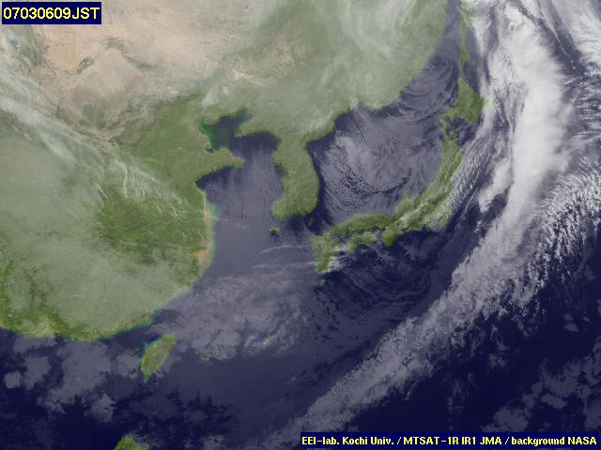
可能なら、カラー印刷をして生徒一人一人に配布する。
１ 気団と前線
この単元の目標
・気団は性質の一様な空気の塊であることを理解し、気団と気団の境目に前線ができることを知ろう。

前線
(1) 空気が大陸上や海上などに長期間とどまり、 気温 や 湿度 がほぼ一様に
なったものを 気団 という。【知】
(2) 水槽内に仕切りをし、冷たい空気とあたたかい空気をそれぞれ入れて、仕切りを上げるとどうなるか観察しよう。【技】
冷たい空気
あたたかい空気

前線面

前線

冷たい空気と暖かい空気はすぐに混じり合うことはなく、冷たい空気が
あたかたかい空気の下にもぐり込むように移動した。
冷たい空気とあたかたかい空気の境を前線面、前線面と地表面の交わる所を
前線という。

(3) 性質のことなる空気のかたまりが接するとどうなるか。【知】
すぐには混じり合わず、堺の面をつくる。
(4) この境の面を 前線面 という。【知】
(5) 前線面と地表面が交わる所を 前線 という。【知】
(6) 前線はどのような種類があるか研究しよう。【知】

寒気が暖気の下にもぐり込み、暖気を押し上げながら進んでいく寒冷前線。

暖気が寒気の上にはい上がりながら進んでいく温暖前線。

もぐり込もうとする寒気とはい上がろうとする暖気が
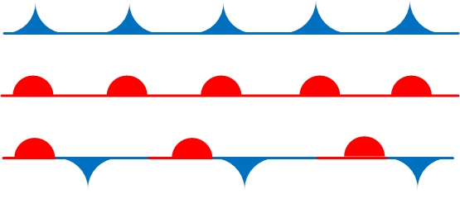
ぶつかり合ってほとんど動かない停滞前線。

(7) 前線が通過すると、気温や湿度が急激に変わるのはなぜか考えよう。【思】
前線は性質の異なる空気の境目で、前線が通過するということは、今までおおわれていた
空気と異なる空気におおわれるため、気温や湿度が急激に変化する。

(8) 前線付近では 天気の変化が激しい ことが多い。【知】

前線と雲のでき方
(1) 前線のように空気が上昇する場所では、上昇した空気が上空で 冷える ため、
空気に含まれる水蒸気が水に状態変化して、 小さな水滴 ができる。【知】
(2) このようにしてできた小さな水滴や氷の結晶の集まりが、 雲 である。【知】

温帯低気圧
(1) 前線が交わるところにできる低気圧は、 温帯低気圧 とよばれる。【知】
(2) 日本付近では、温帯的気圧の東側に 温暖前線 、
西側に 寒冷前線 ができることが多い。【知】
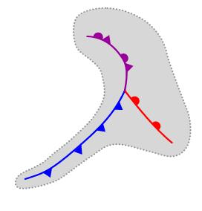
(3) 温帯低気圧と温暖前線、寒冷前線のようすを図で表そう。

この時間の自己評価
 | ・分かったことを書こう。
 | ・十分に理解できなかったことや、疑問として残ったことがあったら書こう。
 | ・授業の感想を書こう。 |  |  |  |  |  |  | 評 価
 |  |  |  |  |  |  |  | 自然事象への関心・意欲・態度 |  |  |  |  |  |  |  |  | 検印欄
 |  |  |  |  |  |  |  | 科学的な思考・表現
 |  |  |  |  |  |  |  | 観察・実験の技能
 |  |  |  |  |  |  |  | 自然事象についての知識・理解
月 |  | 日 | 曜 | 年 | 組 |  | 番 |  | 氏名
 |  |  |  |  |  |  |  |  |  | ２ | － | ４ | － |  | ２ | － |  | １ | － | ２
寒冷前線と天気の変化
この単元の目標
・寒冷前線や温暖前線の通過にともなう天気の変化を知ろう。

(1) 寒気が暖気の後ろから押している場合、寒気と暖気はどのような動きをするか考えよう。【知】
寒気は暖気の下にもぐり込み、暖気が上空に押し上げられる。

(2) 寒冷前線付近では、暖気が上空高くに押し上げられるため、どのような雲が発達するか考えよう。
寒冷前線付近では、暖気が上空高くに押し上げられるため、積乱雲が発達する。 【技】
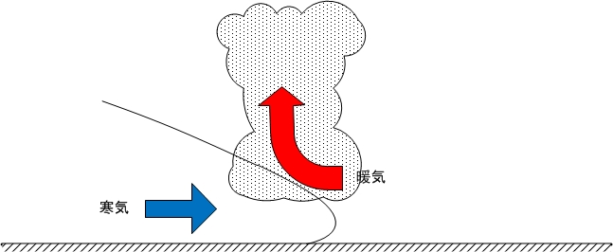

(3) 寒冷前線は、どのような天気の変化をもたらすか考えよう。【思】
強い雨が短時間に降る。強い風を伴うことも多い。
寒冷前線通過前は南寄りの風が吹くが、寒冷前線の通過後は北寄りの風が吹き
寒気におおわれるので、気温が下がる。

温暖前線と天気の変化
(1) 暖気が寒気の後ろから押している場合、暖気と寒気はどのような動きをするか考えよう。【知】
暖気は寒気の上をはい上がり、暖気がゆるやかに上空に上がっていく。

(2) 温暖前線付近では、暖気がゆるやかにはい上がるため、どのような雲が発達するか考えよう。
温暖前線付近では、乱層雲や高層雲などの雲が広い範囲にできる。 【技】
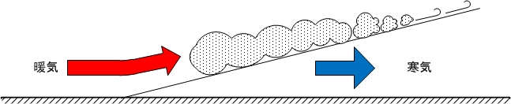

(3) 温暖前線は、どのような天気の変化をもたらすか考えよう。【思】
あまり強くない雨が長時間降り続くことが多い。
温暖前線通過後は南寄りの風が吹き、暖気におおわれるので、気温が上がる。

停滞前線と天気の変化
(1) 暖気と寒気の勢いがほぼ同じぐらいの場合、前線はどのような動きをするか考えよう。【知】
前線はととんど動かなくなる。

(2) 停滞前線付近では、どのような雲が発達するか考えよう。【知】
停滞前線付近では、厚い雲ができる。
(3) 停滞前線は、どのような天気の変化をもたらすか考えよう。【知】
停滞前線は動きが遅いので、長期間にわたり雨が降り続くことが多い。

(4) 停滞前線の例を挙げてみよう。【知】
初夏の梅雨前線、秋の秋雨前線。

この時間の自己評価
 | ・分かったことを書こう。
 | ・十分に理解できなかったことや、疑問として残ったことがあったら書こう。
 | ・授業の感想を書こう。 |  |  |  |  |  |  | 評 価
 |  |  |  |  |  |  |  | 自然事象への関心・意欲・態度 |  |  |  |  |  |  |  |  | 検印欄
 |  |  |  |  |  |  |  | 科学的な思考・表現
 |  |  |  |  |  |  |  | 観察・実験の技能
 |  |  |  |  |  |  |  | 自然事象についての知識・理解
月 |  | 日 | 曜 | 年 | 組 |  | 番 |  | 氏名
 |  |  |  |  |  |  |  |  |  | ２ | － | ４ | － |  | ２ | － |  | １ | － | ３

